智慧班牌系统

1产品理念：
让每一位师生的出勤都有痕迹
日常出勤、走班制考勤、识别身份，记录工作。
让每一位学生的色彩都能表达
通过调查问卷及设备交互，让每一位学生都参与到校园建设中，让每一位的意见都得到尊重，培养学生民主意识，建设民主校园。
让每一所学校的文化都能传承
通过宣传图片、荣誉墙、通知公告建设班级文化、校园文化。

2产品介绍：
智能班牌管理系统是以出勤管理和班级信息展示为主体，为中小学教育行业量身设计的一款集射频卡技术、语音技术、多媒体技术、后台管理软件技术、智能门禁系统技术为一体的综合管理平台系统。
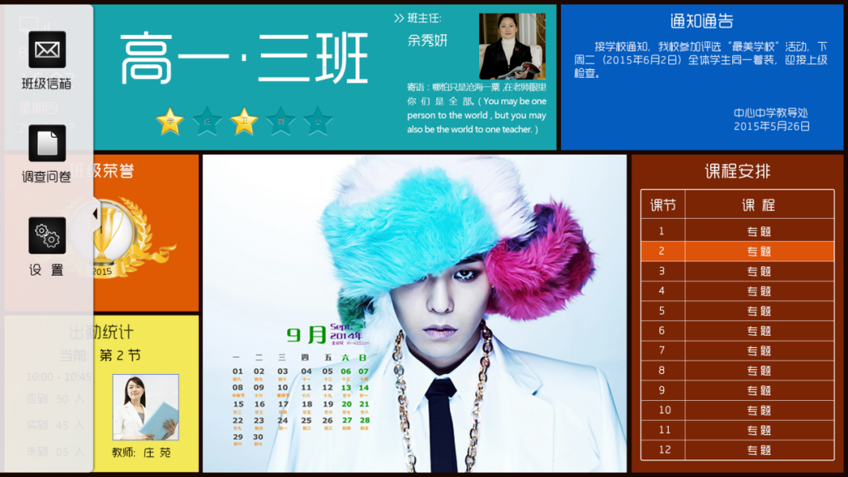
通过智慧班牌设备和后台教务管理软件的统一管理，在智慧班牌上，将实现班牌展示、学生上课刷卡考勤、考勤状况汇总展示、课表展示、优秀标兵展示、校园通知展示、班级文化图片展示、调查问卷等多种功能。
智慧班牌管理系统有助于解决学生缺席选修课程这一问题，是学校校园安全工作的重要项目，是“走班制”实行后学校急需的教育教学工具；通过色彩鲜艳、友好的人机交互界面向学生传达校园文化、集体荣誉、个人风采，将丰富的、健康的、阳光的课余氛围层层递进，深入人心，对学校德育工作、减负工作均起到积极有效的作用。
软件界面：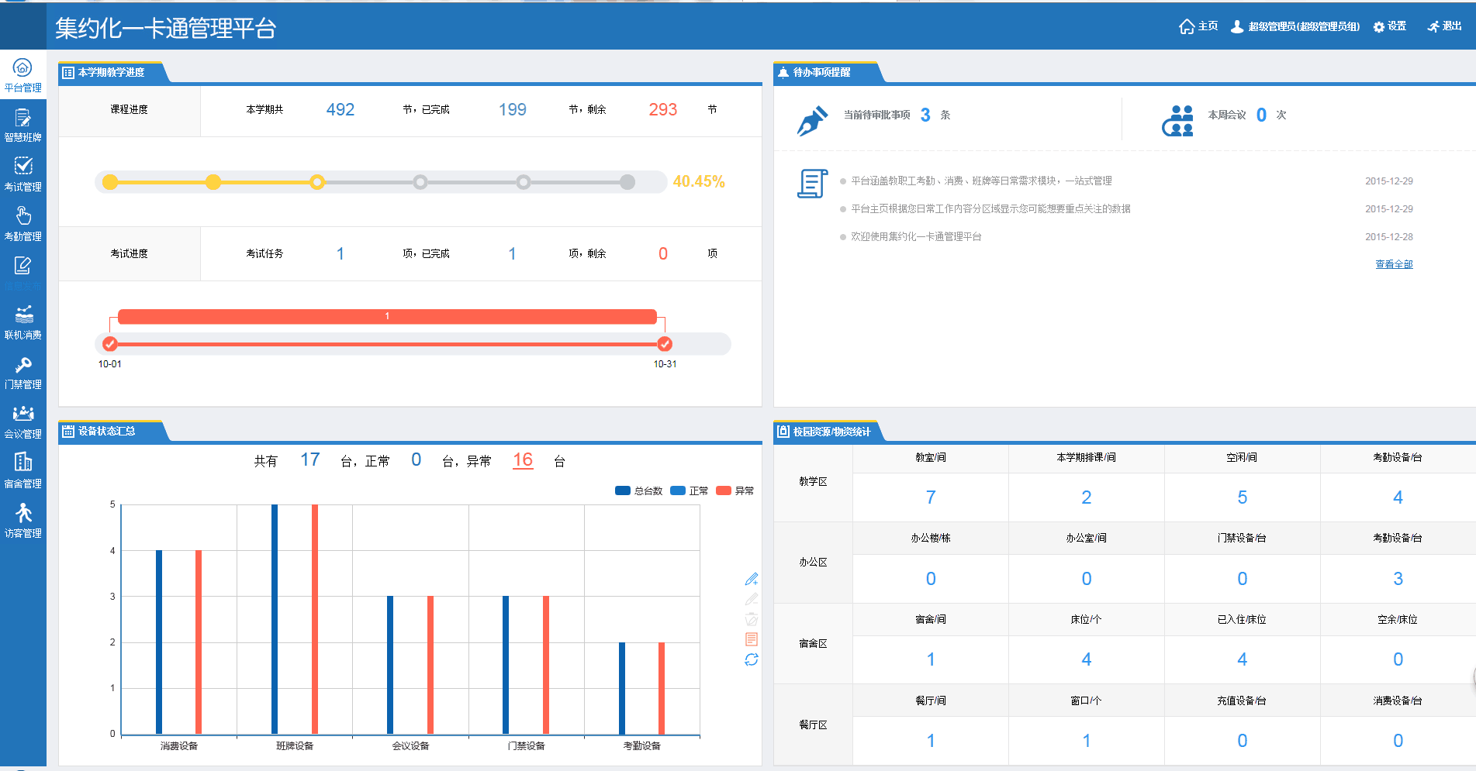
终端界面：
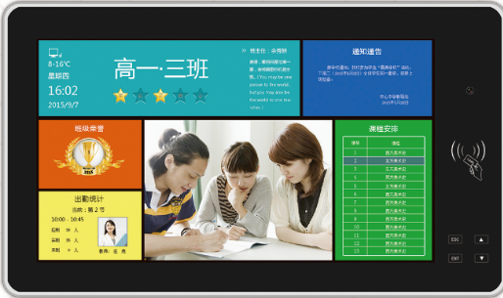

3产品定位
智慧班牌定位于校园管理服务类应用，通过信息化手段，辅助学校进行课程管理，服务建设校园文化、班级文化。采用安卓系统，灵活聚焦实现各种应用。主要功能定位以下几点：
校园信息中心媒体：运用信息化技术，传播丰富的校园信息，作为校园新媒体和信息传送的载体，主要应用在德育文化、教务信息、校园管理传达，实现信息覆盖，打造校园信息中心。
校园调查评价系统：将智慧班牌作为校园民意调查的终端，可以在终端上调查学生的意见，从而对校园工作决策提供民意支撑。
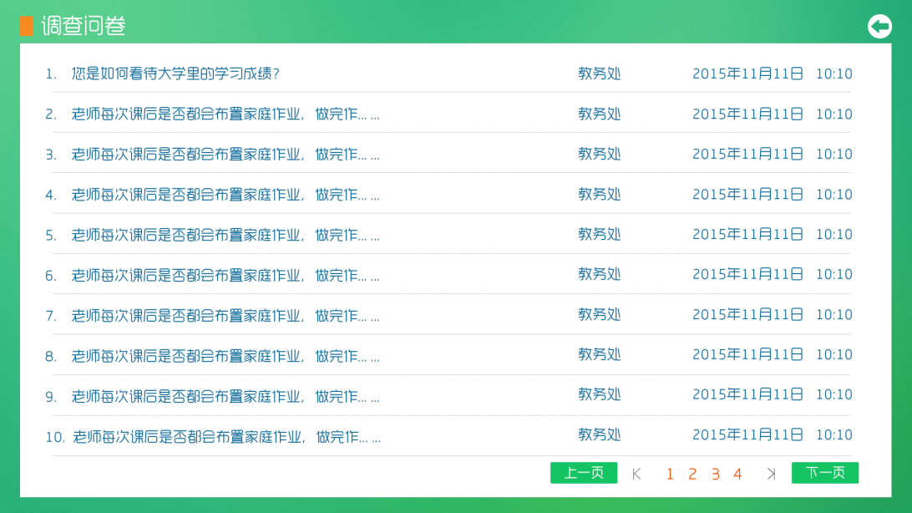
校园教务管理：对学生出勤进行管理监督，尤其适用于高中的走班制教学，肩负一定的校园安全管理功能。
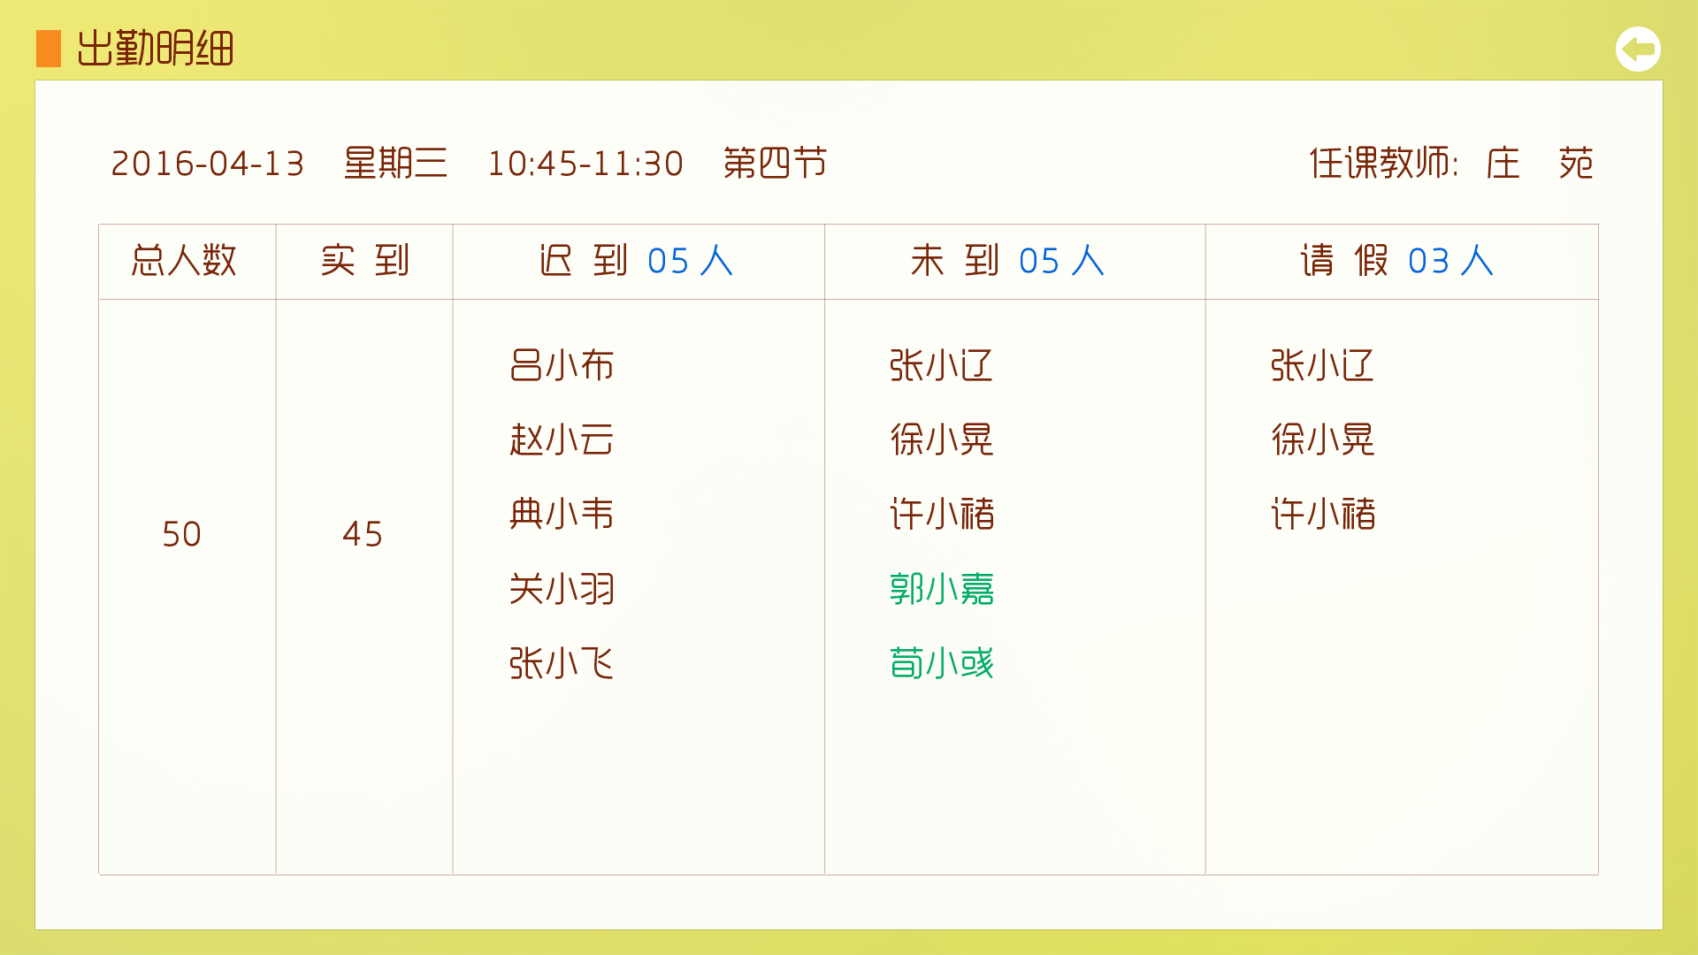
德育教育管理：一方面通过终端发布德育教育的信息、展现成果；另外一方面可通过智慧班牌快捷的对学生的德育行为进行评价，满足目前素质教育中的德育教育工作。

4用户定位
智慧班牌定位于K12基础教育，以高中用户为主，涵盖中职、初中、小学等义务教育阶段。

5产品优势

5.1安全性：
全金属机身，弧度防撞设计，嵌入式安卓系统保证系统安全，低功率保证用电安全。
相比较于市面上已有的windows平台产品， 智慧班牌采用嵌入式安卓系统，无需担忧系统版权问题，且系统更安全，防范性更强。
智慧班牌采用低功耗主机，额定功率只有35W，对于校园的用电安全，有良好的保障。

5.2专业性：
专业为校园量身打造，功能注重实用性，专注且极致，深度集成各物理模块。
智慧班牌所有的硬件模块均采用深度集成，包括读卡模块、拍照模块、显示模块、门禁控制模块。在深度集成下，无需经过后台软件，终端直接能够进行数据处理。
智慧班牌所提供的功能，不以多为目标，只提供日常最常用和最实用的功能，将应用做精，专注而极致。

5.3稳定性：
嵌入式安卓系统深度开发，保证24小时无间断工作，故障率极低。
嵌入式安卓系统相对比windows系统，更稳定，不易死机，能够保障设备长久稳定的运行，避免因故障造成的教学事故。

5.4交互性：
独立的刷卡及拍照区域，先进的人机交互设计。
彩色屏幕，优秀的终端界面设计，各功能区明确划分。刷卡联动拍照，通过刷卡确认身份，四个功能按键，多种组合可进行日常交互及维护工作。

5.5扩展性：
智慧班牌系统可直接形成标准一卡通平台，与 智慧校园系统实现相互联动，可与学校多媒体教室管理系统、宿舍进出管理系统、考试考场管理系统、会议签到管理系统、门禁管理系统等多种应用系统相互结合，实现真正意义上可联动的智慧校园一卡通平台。

6产品功能

6.1教务考勤：
智慧班牌提供教务考勤功能，可针对教师、学生的上课进行出勤管理，兼容选修课、走班制等教学模式。
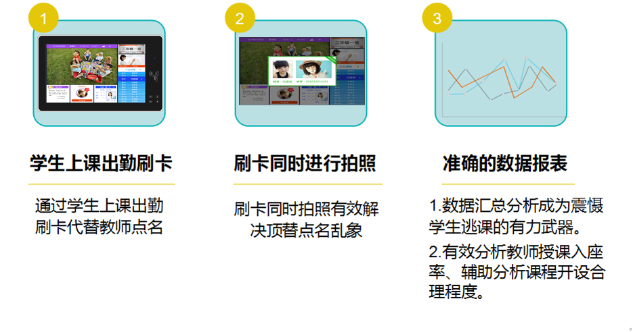
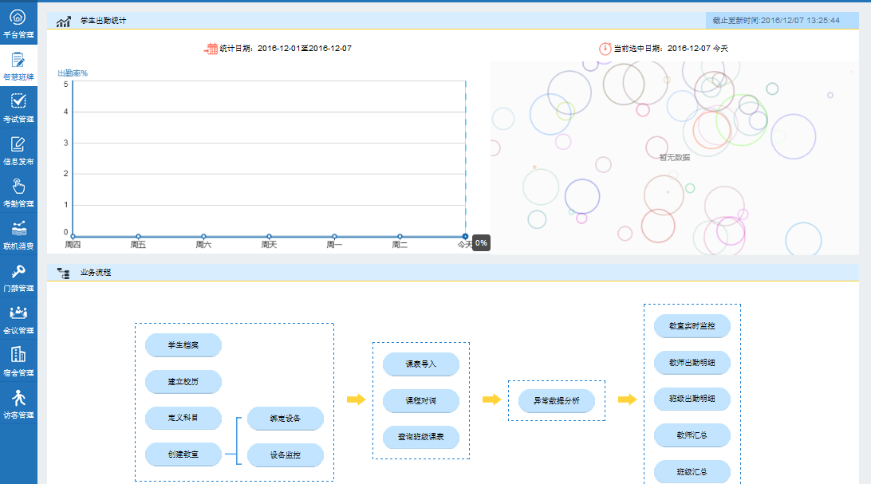
学期管理：定义校历、假期、作息时间；
课表管理：分为必须课课程导入和选修课课程导入；
课程调整：用于对课程情况的查询和调整课程的教师或教室；
教室监控：通过软件可监控每个教师的实时出勤情况；
统计报表：个人汇总、课程汇总、教师汇总、班级汇总、听课汇总等报表。
出勤状况实时监控界面：
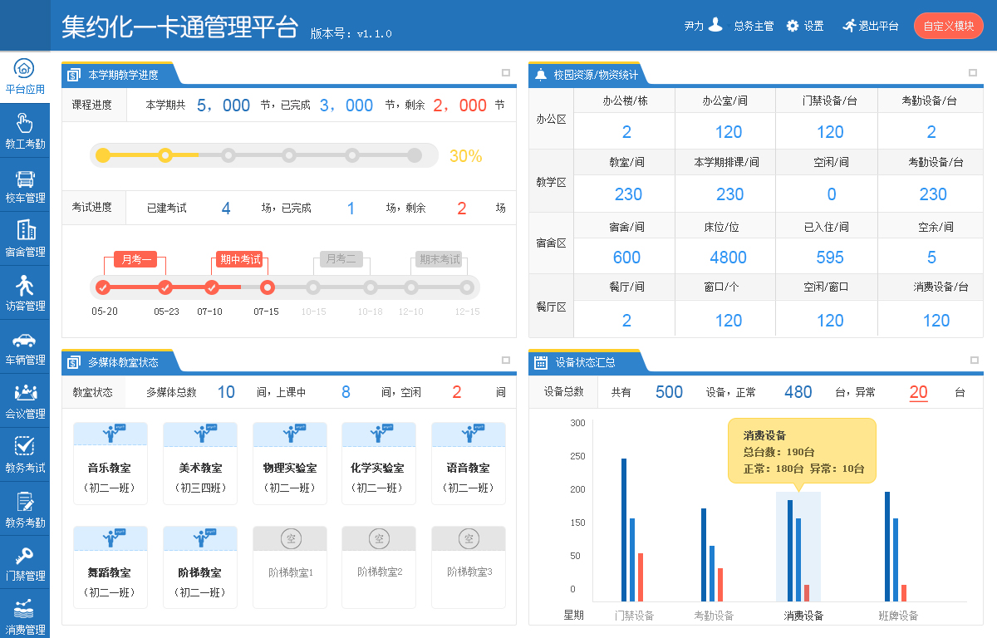
通过实时监控界面可掌握每个正在上课的教室里的老师、学生出勤状况，对于教师缺勤的情况系统及时预警，操作人员可排查教师未到原因，及时通知班主任调换老师到课堂，避免因教师缺勤而造成的教学事故。
当然，对于无故缺勤的学生，也可以及时进行预警提醒，避免造成学生旷课学校监管不严而导致学生安全出现隐患等问题。

6.1.1走班制考勤
目前高考方式的改革，带动了教学方式向走班制教学的变革，走班制教学方式最学校的挑战主要集中在对教学资源的调配和新教学模式的管理。 智慧班牌兼容走班制出勤管理与服务。
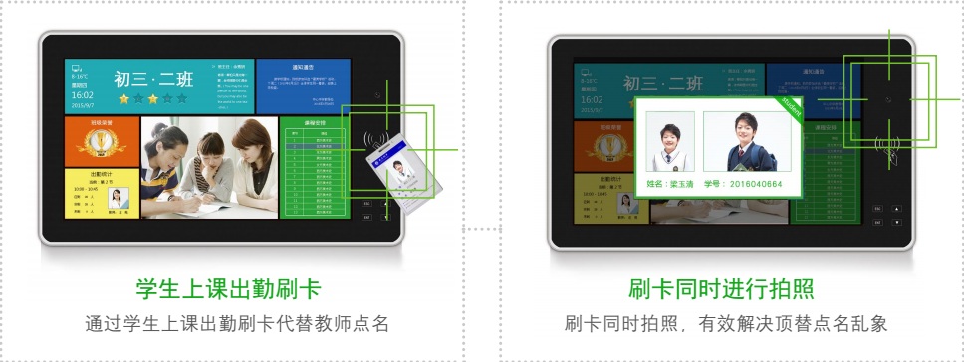

数据挖掘分析：
从签到角度实时监管课程情况，防止教学事故。
挖掘呈现学校授课情况，为决策提供依据。
课程签到数据同时可作为学生到校信息依据。

走班制之后行政班更多的转向教学班的管理，学生的课堂签到就比较重要， 平台中的走班制出勤管理能够实时呈现课程出勤结果，课程签到数据可通过平台进行数据联动，改变学生的在校状态。
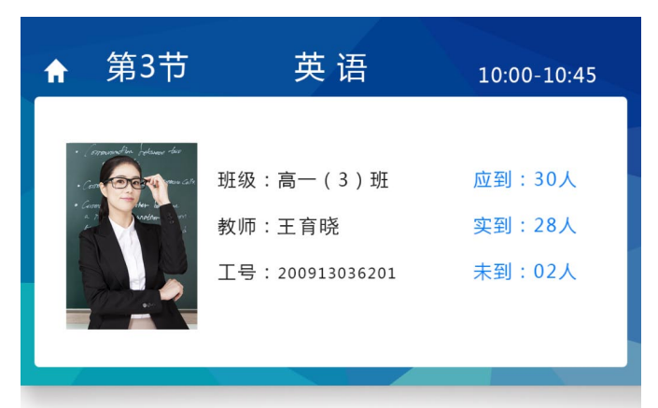
走班制管理系统依附于智慧班牌可为师生提供查询课表服务，师生可以在设备上查询自己的课程时间。
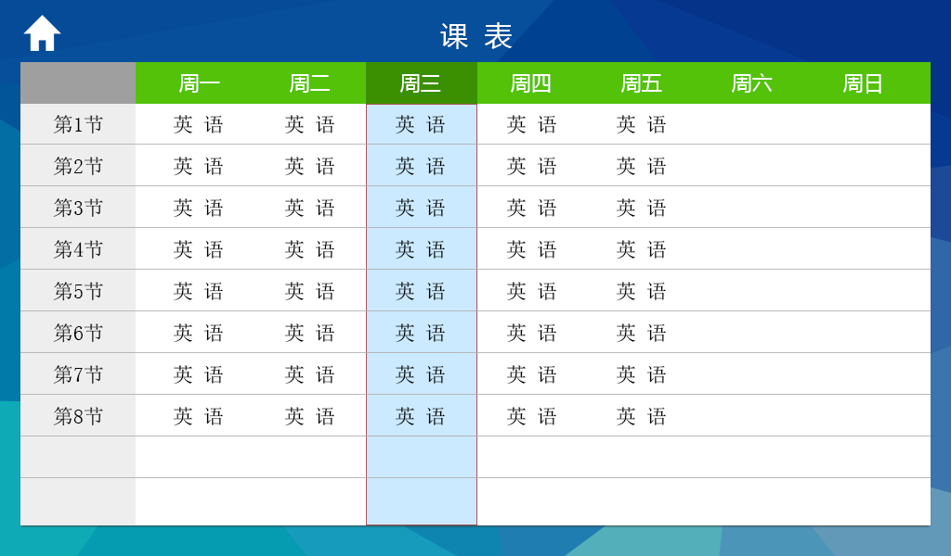

6.1.2排课导入
智慧班牌系统拥有强大的排课导入，支持三种导入课表方式可供学校根据不同情况进行选择。
1.自主导入课表，可对需要导入的课程以及课程所对应的老师进行实时排课，排课灵活度高，排课后即可实时显示到班牌设备中。
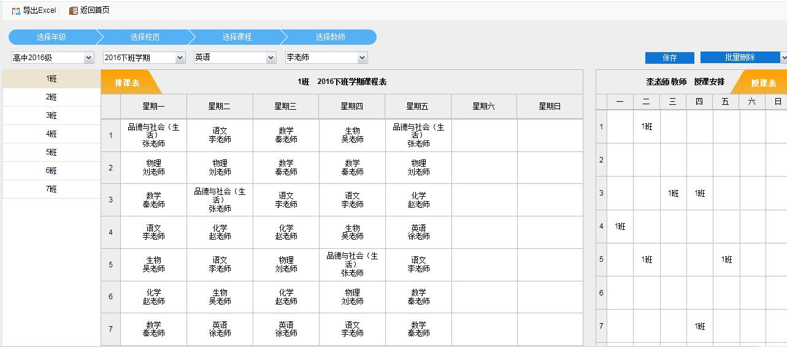
- 通过Excel表导入课程
通过下载系统自带的Excel模板对课程进行导入，操作简单，实用度高，方便学校大量的课表导入。
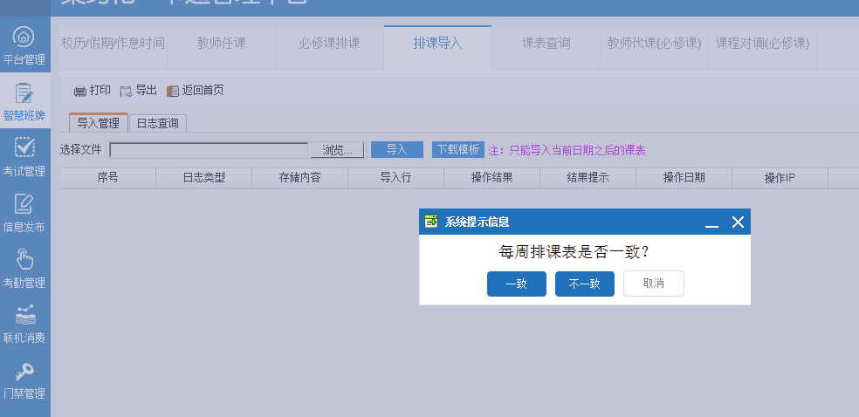
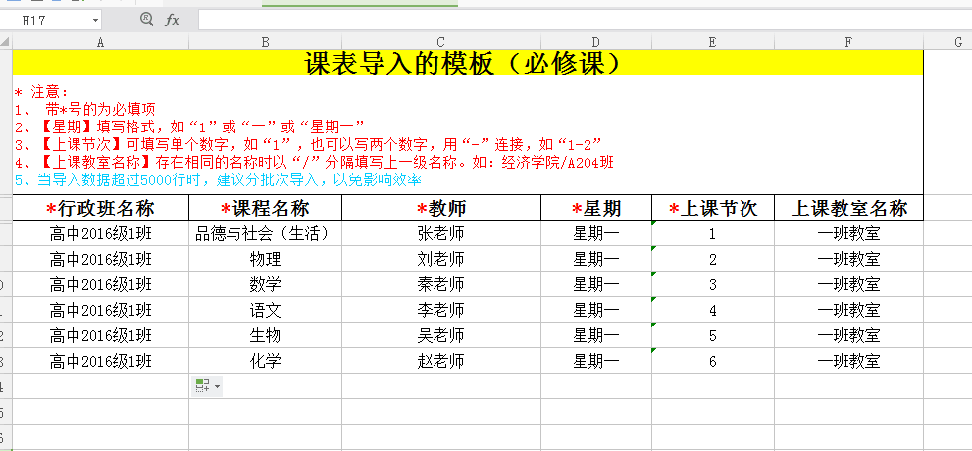
- 数据库课程数据对接
由学校提供智慧校园系统中需要的相应课表字段，通过学校现有数据库对课程数据进行对接。

6.2宣传图片：
统一管理宣传图片资源库和教室播放查询，共两个标签：图片资源、正在播放
A、图片资源：
通过图片资源库，为学校日常的图片管理提供类似相册功能，进行快捷的维护和下传显示。
图片资源分为公共资源和班级相册：公共资源由管理员上传，共享；班级相册为本班班主任上传，个人及管理员可使用。
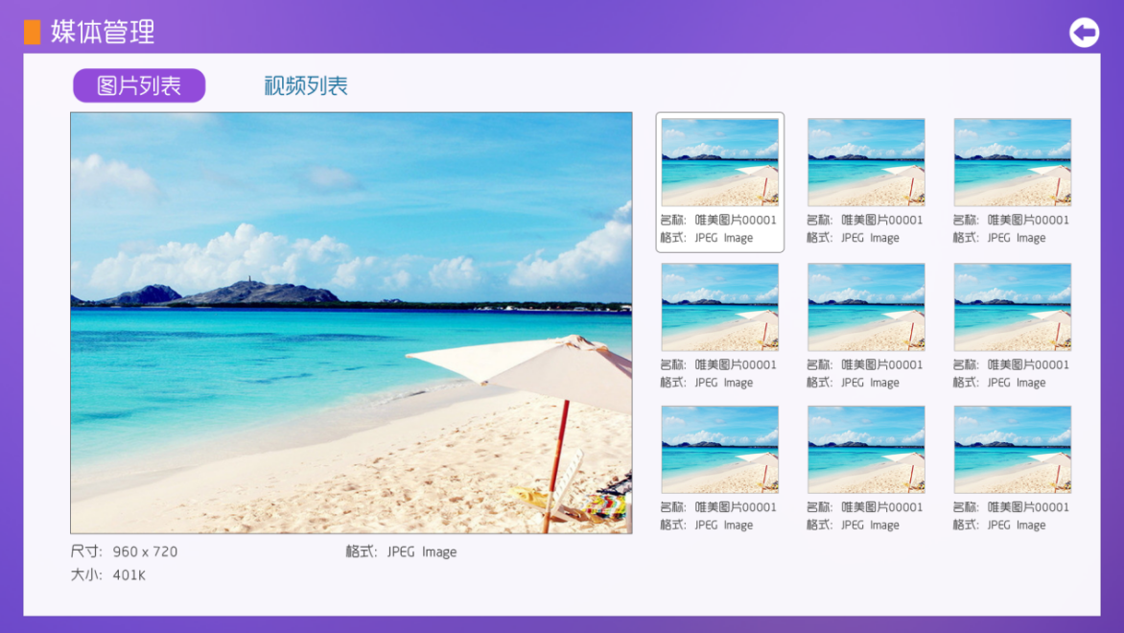
B、正在播放：
通过此界面，为日常的播放管理提供方便，可快捷的查看到每台设备中正在播放的图片，并进行管理工作。

6.3调查问卷：
A、学校可在平台建立调查题库并指定进行调查的教室
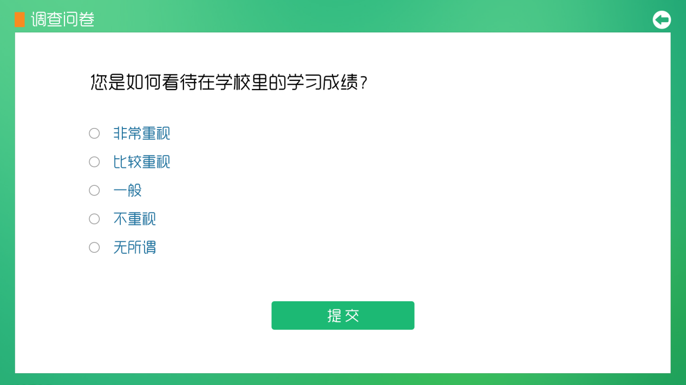

B、当学校下传调查问卷任务时，屏幕在调查问卷的有效期内显示问题及选项
学生可操作设备进行投票，学生可直接按上下键进行选择，选择后按ENT键确认，然后提醒‘请刷卡确认投票（请在10秒内刷卡确认）’可ESC返回，刷卡成功，提示‘投票成功’并记录刷卡及投票信息。
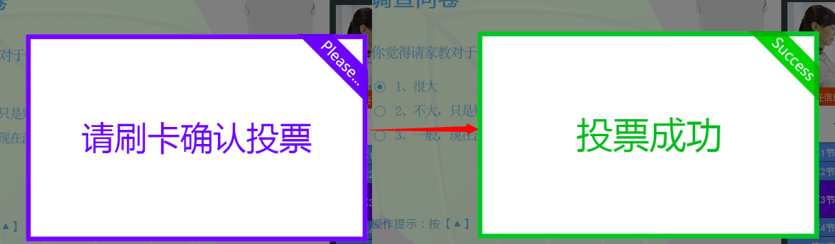
C、查询调查结果，可进行实时查看，可直接打印或导出EXCLE，后期可增加word、pdf固定板式导出。

6.4通知发布：
包括自动通知和手动通知。
手动通知参照下图方式建立，可设置通知内容及有效期，软件自动下传，终端进行显示。
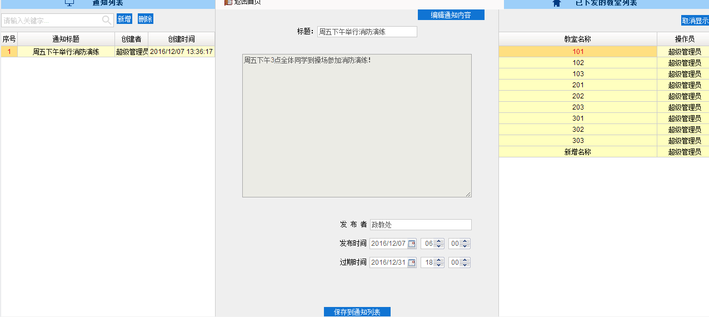

自动通知由操作停课、补课或教室调整时，对应的内容自动生成并发送到对应的终端，自动通知内容生成规则：
内容格式：XX月XX日，周X，第XX节XXX（教师姓名）老师的《XXXX》（课程名），，特此通知！
例如：
04月18日，周三，第3-4节 张卫东老师的《化学实验课》，上课教室调整为‘主楼208 ’，特此通知！
04月18日，周三，第3-4节 张卫东老师的《化学实验课》，由王老五老师代课，特此通知！
04月18日，周三，第3-4节 张卫东老师的《化学实验课》，课程调整为《物理实验课》，特此通知！（一期没有此通知）

6.5荣誉管理：
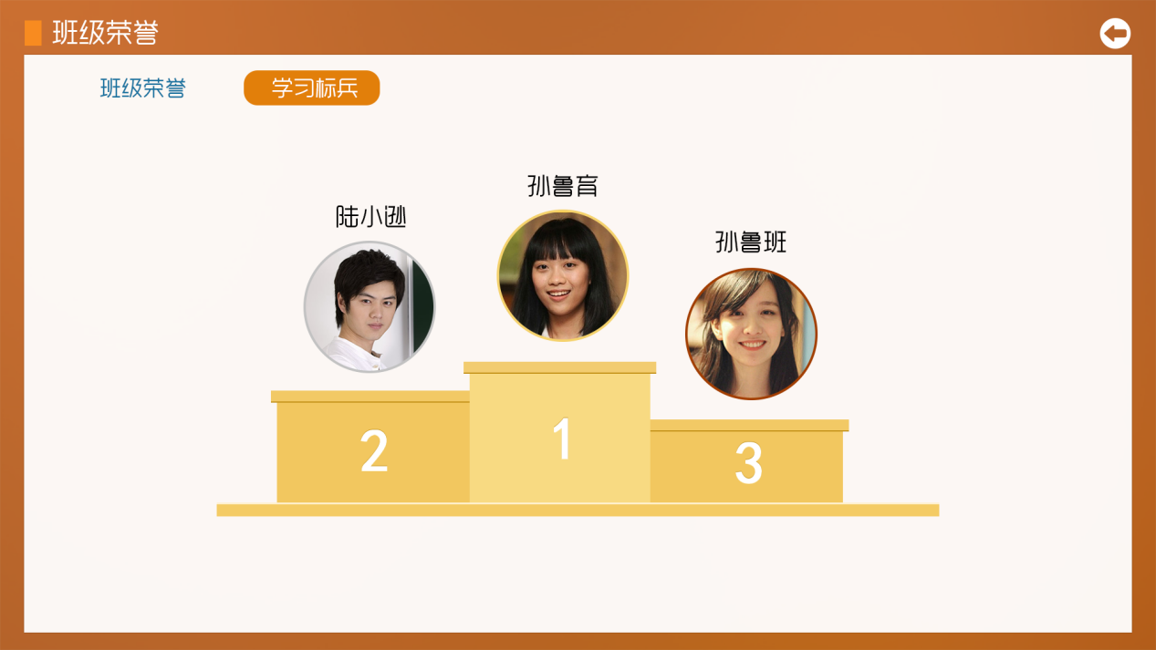
可通过后台设置班级荣誉、个人荣誉，自动传输至班牌中进行显示。

7终端设备
物理键：开关设备电源
ENT：确认功能键
ESC：取消功能键
↑↓：选项功能键，调查或其他功能时，选择下（上）一条。
终端显示：
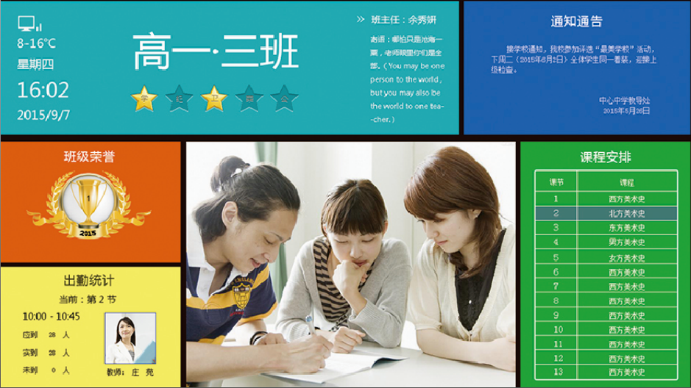
学生考勤界面：

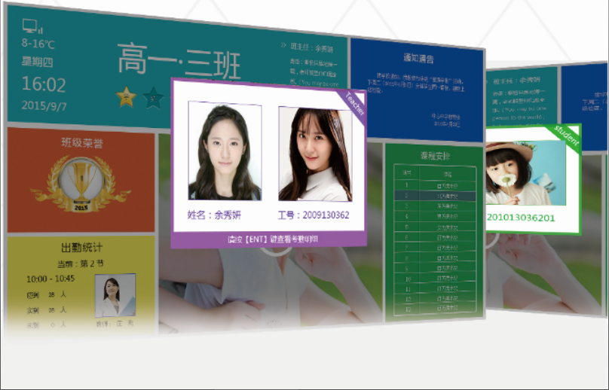

智慧班牌设备参数：
 |  |  | 21电子班牌终端参数表 | 21电子班牌终端参数表 | 10电子班牌终端参数表
机型  项目 |  |  | 21寸 触摸 | 21寸 非触摸 | 10寸
产品系列名称 |  |  | BP | BP | BD
屏幕 |  |  | 21.5英寸液晶(1920*1080) | 21.5英寸液晶屏(1920*1080) | 10.1英寸液晶屏(1024*600)
操作系统 |  |  | android | android | android
适配器参数 |  |  | DC12V@4A，直流 | AC220V 交流 | DC12V@2A，直流
CPU主频 |  |  | 1GHZ | 1GHZ | 1GHZ
存储内存 |  |  | 8G | 8G | 8G
运行内存 |  |  | 1G | 1G | 1G
SD卡 |  |  | 1G/2G/4G/8G/16G | 1G/2G/4G/8G/16G | 1G/2G/4G/8G/16G
U盘 |  |  | 1G/2G/4G/8G/16G | 1G/2G/4G/8G/16G | 1G/2G/4G/8G/16G
摄像头 |  |  | 130万 | 130万 | 130万
视频播放 |  |  | 有(FPS：60) | 有(FPS：60) | 有(FPS：60)
硬件看门狗 |  |  | 有 | 有 | 有
喇叭 |  |  | 2W/8欧 | 2W/8欧 | 1W/8欧
LED指示灯 |  |  | 有 | 无 | 有
额定功率 |  |  | 20W（待验证） | 20W（待验证） | 8W（待验证）
IO口 | 门禁输入(开门按钮) |  | 1路 | 1路 | 1路
IO口 | 门禁输出(继电器) |  | 1路 | 1路 | 1路
低电压、高电压报警功能 |  |  | 无 | 无 | 无
后备电池 |  |  | 无 | 无 | 无
识别方式 |  | 二维码识别 | 不支持 | 不支持 | 不支持
 |  | IC卡头、CPU、  NFC | 支持 | 支持 | 支持
 |  | ID卡头 | 支持 | 支持 | 支持
通信方式 |  | RJ-45以太网 | 10M/100M自适应 | 10M/100M自适应 | 10M/100M自适应
 |  | wifi | 选配 | 选配 | 选配
 |  | 4G通讯模块 | 选配 | 不支持 | 选配
档案数 |  |  | 带照片：本机存储不超过20万人  不带照片：建议不超过30万人 | 带照片：本机存储不超过20万人  不带照片：建议不超过30万人 | 带照片：本机存储不超过20万人  不带照片：建议不超过30万人
档案加载速度 |  |  | 20万档案大致25s | 20万档案大致25s | 20万档案大致25s
档案检索速度 |  |  | 20万档案检索平均1ms | 20万档案检索平均1ms | 20万档案检索平均1ms
通讯方式 |  |  | 自动及时下载和上传 | 自动及时下载和上传 | 自动及时下载和上传
菜单层级 |  |  | 1级菜单 | 1级菜单 | 1级菜单
抗静电功能 |  |  | ±6KV | ±6KV | ±6KV
UDP传输 |  |  | 支持 | 支持 | 支持
按键 |  |  | 电源开关 | 电源开关 | 电源键
麦克(语音留言) |  |  | 支持 | 不支持 | 支持
触摸屏 |  |  | 电容触摸屏 | 不支持，仅触摸按键 4键 | 电容触摸屏
韦根输入 |  |  | 不支持 | 韦根26、27、34、66、67  自适应 | 韦根26、27、34、66、67  自适应
韦根输出 |  |  | 不支持 | 不支持 | 支持韦根26

